pinguins

Beatriz

2/7/2022

library(magrittr, include.only = "%>%")  
# library(dplyr)  
# library(knitr)  
# library(kableExtra)

getwd()

## [1] "/Users/beatrizmilz/Desktop/parte-pratica-curso-de-verao-relatorios/relatorio"

caminho_pinguins_1 <- "../dados/pinguins.csv"  
  
caminho_pinguins_2 <- here::here("dados", "pinguins.csv")

pinguins_1 <- readr::read_csv(caminho_pinguins_1)  
dplyr::glimpse(pinguins_1)

## Rows: 344  
## Columns: 8  
## $ especie <chr> "Pinguim-de-adélia", "Pinguim-de-adélia", "Pingu…  
## $ ilha <chr> "Torgersen", "Torgersen", "Torgersen", "Torgerse…  
## $ comprimento_bico <dbl> 39.1, 39.5, 40.3, NA, 36.7, 39.3, 38.9, 39.2, 34…  
## $ profundidade_bico <dbl> 18.7, 17.4, 18.0, NA, 19.3, 20.6, 17.8, 19.6, 18…  
## $ comprimento_nadadeira <dbl> 181, 186, 195, NA, 193, 190, 181, 195, 193, 190,…  
## $ massa_corporal <dbl> 3750, 3800, 3250, NA, 3450, 3650, 3625, 4675, 34…  
## $ sexo <chr> "macho", "fêmea", "fêmea", NA, "fêmea", "macho",…  
## $ ano <dbl> 2007, 2007, 2007, 2007, 2007, 2007, 2007, 2007, …

pinguins_2 <- readr::read_csv(caminho_pinguins_2)  
dplyr::glimpse(pinguins_2)

## Rows: 344  
## Columns: 8  
## $ especie <chr> "Pinguim-de-adélia", "Pinguim-de-adélia", "Pingu…  
## $ ilha <chr> "Torgersen", "Torgersen", "Torgersen", "Torgerse…  
## $ comprimento_bico <dbl> 39.1, 39.5, 40.3, NA, 36.7, 39.3, 38.9, 39.2, 34…  
## $ profundidade_bico <dbl> 18.7, 17.4, 18.0, NA, 19.3, 20.6, 17.8, 19.6, 18…  
## $ comprimento_nadadeira <dbl> 181, 186, 195, NA, 193, 190, 181, 195, 193, 190,…  
## $ massa_corporal <dbl> 3750, 3800, 3250, NA, 3450, 3650, 3625, 4675, 34…  
## $ sexo <chr> "macho", "fêmea", "fêmea", NA, "fêmea", "macho",…  
## $ ano <dbl> 2007, 2007, 2007, 2007, 2007, 2007, 2007, 2007, …

#library(dplyr)  
pinguins_1 <- readr::read_csv("../dados/pinguins.csv")  
massa_media_pinguins <- round(mean(pinguins_1$massa_corporal, na.rm = TRUE)/1000, 2)

A base de dados pinguins apresenta dados referente à 344 pinguins, das seguintes espécies: Pinguim-de-adélia, Pinguim-gentoo, e Pinguim-de-barbicha. Os dados foram coletados entre os anos 2007 e 2009, nas seguintes ilhas Torgersen, Biscoe, e Dream. O peso médio dos pinguins amostrados foi de 4.2 Kg. Os dados foram obtidos através do pacote Palmer Penguins.

knitr::include_graphics("https://allisonhorst.github.io/palmerpenguins/reference/figures/lter_penguins.png")

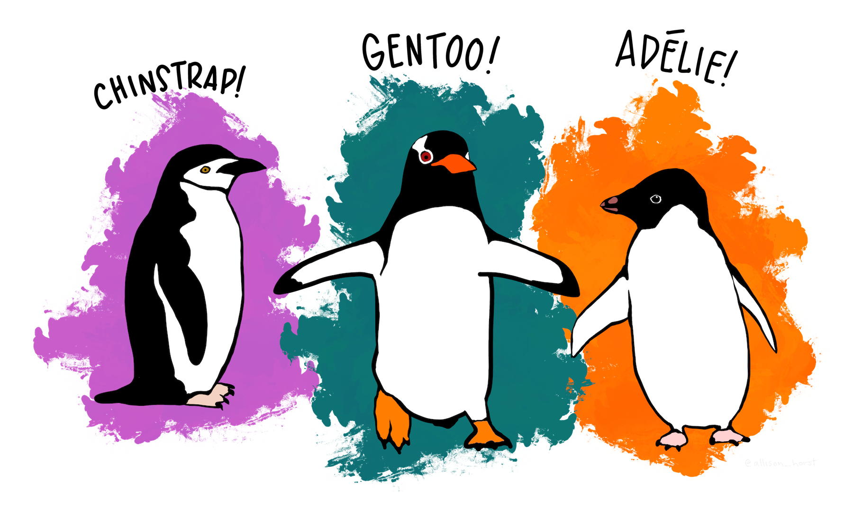

Figure 0.1: Ilustração dos Pinguins

torg <- pinguins_1 %>%  
 dplyr::filter(ilha == "Torgersen") %>%  
 dplyr::select(comprimento_bico:massa_corporal)

knitr::kable(torg)

| comprimento_bico | profundidade_bico | comprimento_nadadeira | massa_corporal |
| --- | --- | --- | --- |
| 39.1 | 18.7 | 181 | 3750 |
| 39.5 | 17.4 | 186 | 3800 |
| 40.3 | 18.0 | 195 | 3250 |
| NA | NA | NA | NA |
| 36.7 | 19.3 | 193 | 3450 |
| 39.3 | 20.6 | 190 | 3650 |
| 38.9 | 17.8 | 181 | 3625 |
| 39.2 | 19.6 | 195 | 4675 |
| 34.1 | 18.1 | 193 | 3475 |
| 42.0 | 20.2 | 190 | 4250 |
| 37.8 | 17.1 | 186 | 3300 |
| 37.8 | 17.3 | 180 | 3700 |
| 41.1 | 17.6 | 182 | 3200 |
| 38.6 | 21.2 | 191 | 3800 |
| 34.6 | 21.1 | 198 | 4400 |
| 36.6 | 17.8 | 185 | 3700 |
| 38.7 | 19.0 | 195 | 3450 |
| 42.5 | 20.7 | 197 | 4500 |
| 34.4 | 18.4 | 184 | 3325 |
| 46.0 | 21.5 | 194 | 4200 |
| 35.9 | 16.6 | 190 | 3050 |
| 41.8 | 19.4 | 198 | 4450 |
| 33.5 | 19.0 | 190 | 3600 |
| 39.7 | 18.4 | 190 | 3900 |
| 39.6 | 17.2 | 196 | 3550 |
| 45.8 | 18.9 | 197 | 4150 |
| 35.5 | 17.5 | 190 | 3700 |
| 42.8 | 18.5 | 195 | 4250 |
| 40.9 | 16.8 | 191 | 3700 |
| 37.2 | 19.4 | 184 | 3900 |
| 36.2 | 16.1 | 187 | 3550 |
| 42.1 | 19.1 | 195 | 4000 |
| 34.6 | 17.2 | 189 | 3200 |
| 42.9 | 17.6 | 196 | 4700 |
| 36.7 | 18.8 | 187 | 3800 |
| 35.1 | 19.4 | 193 | 4200 |
| 38.6 | 17.0 | 188 | 2900 |
| 37.3 | 20.5 | 199 | 3775 |
| 35.7 | 17.0 | 189 | 3350 |
| 41.1 | 18.6 | 189 | 3325 |
| 36.2 | 17.2 | 187 | 3150 |
| 37.7 | 19.8 | 198 | 3500 |
| 40.2 | 17.0 | 176 | 3450 |
| 41.4 | 18.5 | 202 | 3875 |
| 35.2 | 15.9 | 186 | 3050 |
| 40.6 | 19.0 | 199 | 4000 |
| 38.8 | 17.6 | 191 | 3275 |
| 41.5 | 18.3 | 195 | 4300 |
| 39.0 | 17.1 | 191 | 3050 |
| 44.1 | 18.0 | 210 | 4000 |
| 38.5 | 17.9 | 190 | 3325 |
| 43.1 | 19.2 | 197 | 3500 |

# DT::datatable(torg)

# reactable::reactable(torg)

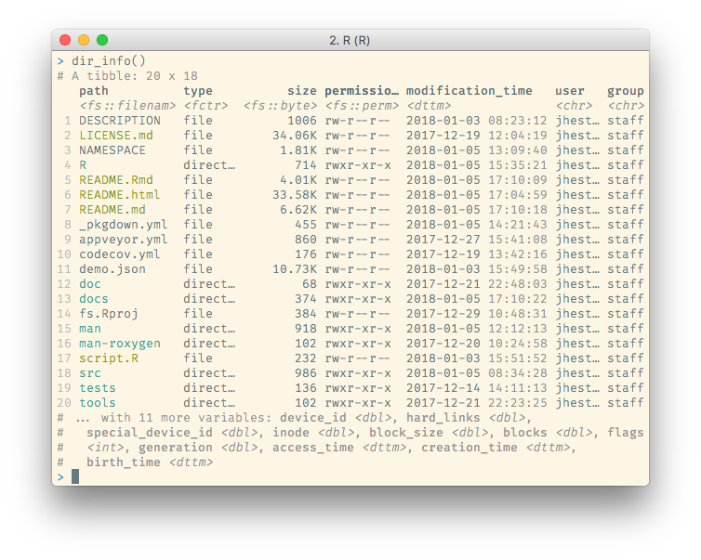

# 1 Dúvida: tamanho da largura do kable:

1. Usando kableExtra: <https://haozhu233.github.io/kableExtra/>

<https://haozhu233.github.io/kableExtra/awesome_table_in_html.html>

torg |>   
 dplyr::select(comprimento_bico:profundidade_bico) |>   
 knitr::kable() #|>

| comprimento_bico | profundidade_bico |
| --- | --- |
| 39.1 | 18.7 |
| 39.5 | 17.4 |
| 40.3 | 18.0 |
| NA | NA |
| 36.7 | 19.3 |
| 39.3 | 20.6 |
| 38.9 | 17.8 |
| 39.2 | 19.6 |
| 34.1 | 18.1 |
| 42.0 | 20.2 |
| 37.8 | 17.1 |
| 37.8 | 17.3 |
| 41.1 | 17.6 |
| 38.6 | 21.2 |
| 34.6 | 21.1 |
| 36.6 | 17.8 |
| 38.7 | 19.0 |
| 42.5 | 20.7 |
| 34.4 | 18.4 |
| 46.0 | 21.5 |
| 35.9 | 16.6 |
| 41.8 | 19.4 |
| 33.5 | 19.0 |
| 39.7 | 18.4 |
| 39.6 | 17.2 |
| 45.8 | 18.9 |
| 35.5 | 17.5 |
| 42.8 | 18.5 |
| 40.9 | 16.8 |
| 37.2 | 19.4 |
| 36.2 | 16.1 |
| 42.1 | 19.1 |
| 34.6 | 17.2 |
| 42.9 | 17.6 |
| 36.7 | 18.8 |
| 35.1 | 19.4 |
| 38.6 | 17.0 |
| 37.3 | 20.5 |
| 35.7 | 17.0 |
| 41.1 | 18.6 |
| 36.2 | 17.2 |
| 37.7 | 19.8 |
| 40.2 | 17.0 |
| 41.4 | 18.5 |
| 35.2 | 15.9 |
| 40.6 | 19.0 |
| 38.8 | 17.6 |
| 41.5 | 18.3 |
| 39.0 | 17.1 |
| 44.1 | 18.0 |
| 38.5 | 17.9 |
| 43.1 | 19.2 |

#kableExtra::kable_styling(full_width = F)

## 1.1 Exercícios

1. No seu relatório (o arquivo primeiro_relatorio.Rmd), utilizando R, adicione as seguintes imagens. Deixe-as centralizadas, sem que apareça o código, e ocupando 80% da largura da página:
2. Utilize a URL: <https://allisonhorst.github.io/palmerpenguins/reference/figures/lter_penguins.png>



1. Na pasta inicial do projeto, crie uma pasta chamada img/. Nesta pasta, salve a imagem, e adicione a imagem no relatório utilizando caminhos relativos: <https://allisonhorst.github.io/palmerpenguins/reference/figures/logo.png>

knitr::include_graphics("../img/logo.png")



Com o here:

knitr::include_graphics(here::here("img", "logo.png"))



* Exercício com tabela

pinguins <- readr::read_csv("../dados/pinguins.csv")  
quantidade_de_especies <- pinguins |>  
 dplyr::count(especie, sort = TRUE) |>  
 janitor::adorn_totals()  
  
  
# formas de nomear as colunas: com rename  
quantidade_de_especies |>   
 dplyr::rename("Espécie" = especie, "Número de pinguins" = n) |>   
 knitr::kable() #|>

| Espécie | Número de pinguins |
| --- | --- |
| Pinguim-de-adélia | 152 |
| Pinguim-gentoo | 124 |
| Pinguim-de-barbicha | 68 |
| Total | 344 |

#kableExtra::kable_styling(full_width = FALSE)  
  
# formas de nomear as colunas: com kable col.names  
quantidade_de_especies |>   
 knitr::kable(col.names = c("Espécie", "Número de pinguins")) #|>

| Espécie | Número de pinguins |
| --- | --- |
| Pinguim-de-adélia | 152 |
| Pinguim-gentoo | 124 |
| Pinguim-de-barbicha | 68 |
| Total | 344 |

#kableExtra::kable_styling(full_width = FALSE)